Индивидуальные задания по теме «Моделирование динамических систем»
ВВЕДЕНИЕ
Одной из важных научных проблем естествознания давно признана следующая общая задача, приводящая к рассмотрению вопроса о динамической системе: предсказание поведения или закона изменения состояний изучаемого объекта во времени и пространстве на основе определенных знаний о его начальном состоянии.
Основополагающие результаты в области теоретического анализа динамических систем были получены А.М. Ляпуновым и А. Пуанкаре в конце 19-го века, а позднее А.А. Андроновым, В.И. Арнольдом и многими другими исследователями
Предположим, что будущее состояние многих физических, химических, биологических, экологических, экономических и даже общественных систем может быть предсказано в некоторых пределах, если известно
- настоящее состояние и
- закон, управляющий их эволюцией (эволюционный закон).
Здесь эволюционный закон – это автономная система дифференциальных уравнений, заданная в некоторой области и удовлетворяющая там условиям теоремы существования и единственности решения дифференциального уравнения.
Когда решение задачи получено, оно может быть представлено в виде изменения во времени параметров, описывающих состояние системы (интегральных кривых) или в виде фазовой траектории в фазовом пространстве (в этом случае время t играет роль параметра).
Пример, поясняющий наиболее важные понятия, показан на рис. 1.1, 1.2.
Изменению состояния системы во времени соответствует «движение» изображающей ее точки с параметрами u₁, u₂. u₃ в фазовом пространстве вдоль некоторой линии, которая называется фазовой траекторией.
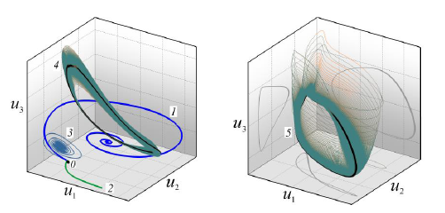

Рис. 1.1. Фрагменты фазовых траекторий (линии 1–5), соответствующих разным типам решений и финальным состояниям динамической системы: 0 – начальное состояние; 1, 2, 3 – траектории, приво-дящие к неподвижным предельным точкам; 4, 5 – траектории, иллюстрирующие сложную динамику системы (черные линии – предельные траектории, серые – проекции на координатные плоскости).
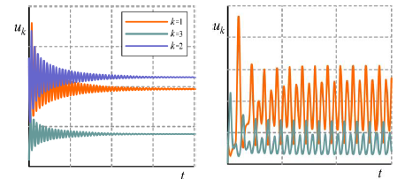
Рис. 1.2. Интегральные кривые, соответствующие траекториям 3 (слева, затухающие колебания) и 5 (справа, квазипериодические колебания) на рис. 1.1.
Фазовая траектория характеризует эволюцию системы с течением времени. Каждая точка фазовой траектории соответствует определенному состоянию системы в тот или иной момент времени. Таким образом, само понятие фазовой траектории является одним из основных, а расчет фазовых траекторий – важнейшая задача численного анализа динамической системы.
Фазовый портрет содержит важнейшую информацию о поведении решений динамической системы, т.е. об изменении ее состояний. Имея в распоряжении фазовый портрет, можно определить последовательность изменения состояний системы от начального до финального при t → ∞, а также число и характер асимптотических состояний системы, к которым стремятся решения.
В настоящее время имеется довольно четкое представление о том, что динамические (детерминированные) системы мо гут иметь четыре характерных типа решений: стационарное, периодическое, квазипериодическое и хаотическое (детерминированный хаос). Этим типам решений в фазовом пространстве соответствуют так называемые аттракторы системы, которые, в частности, можно обнаружить при графическом представлении численных или точных решений.
Под аттрактором понимают (минимальное) подмножество фазового пространства, притягивающее при t→∞все траектории из окрестности этого подмножества.
Перечисленные типы решений в фазовом пространстве представляют собой аттракторы в виде неподвижной предельной точки (устойчивое равновесие), предельного цикла, квазипериодического аттрактора (m-мерного тора) и хаотического (или странного) аттрактора.
Положение равновесия – это такое состояние динамической системы, которое не меняется со временем. Его называют также стационарным состоянием. Этот простейший тип траектории в фазовом пространстве определяется условием равновесия .
$$\frac{du_{k}}{dt}=0$$
Эта траектория является вырожденной, т.е. она представляет собой неподвижную точку в фазовом пространстве

Задание 1 МАТЕМАТИЧЕСКАЯ МОДЕЛЬ ЛИНЕЙНОГО ОСЦИЛЛЯТОРА
Движение бруска, связанного с пружиной при наличии трения, задается дифференциальным уравнением второго порядка
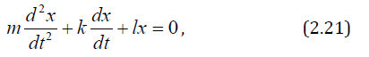
где x(t) – отклонение от положения равновесия,
m – масса бруска,
k – коэффициент трения,
l – коэффициент жесткости пружины.
Будем считать, не нарушая общности, что m=1.
Начальные условия ,
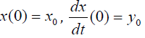
определяют начальное положение и начальную скорость движения бруска соответственно.
Рекомендуется исследовать зависимость решения задачи от начальных условий (положив для начала х₀=0 и y₀=0), а также от значений параметров l и k, принимая во внимание, что
а) в отсутствие трения (k=0) брусок совершает гармонические колебания по закону
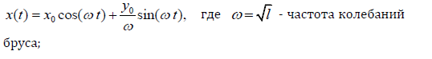
б) слабое трение (0<k<2ω ) ведет к затуханию колебаний, ре-шение имеет вид
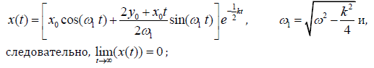
в) при сильном трении (k>2ω) система стремится к положению равновесия без колебаний. Сделайте выводы об особенностях движения бруска в описанных условиях.
Задание 2. МОДЕЛЬ ФУНКЦИОНИРОВАНИЯ СРЕДНЕЙ ФИРМЫ
Модель функционирования средней фирмы (модель Шаповалова) описывает эволюцию величин кредита x, капитала y и численности сотрудников z с возможностью к саморегуляции с по мощью управляющих положительных параметров α, 𝛽, γ, μ, σ ,δ:
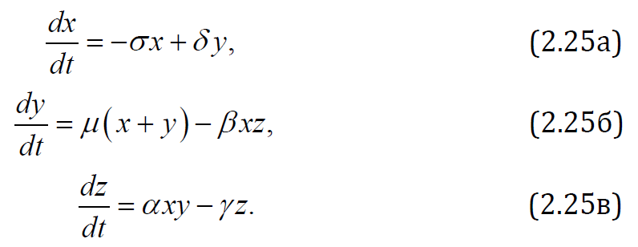

Задание. Разработайте модель решения задачи Коши для нелинейной системы (2.25)... Проведите исследования зависимости численного решения от начальных условий и значений параметров.
Известно, что устойчивой работе фирмы соответствует выход фазовой траектории системы (2.25) на устойчивое предельное множество – аттрактор (неподвижную точку или предельный цикл). Покажите, что при любых положительных значениях параметров α, 𝛽, γ, μ, σ и δ система (2.25) имеет три особые точки:
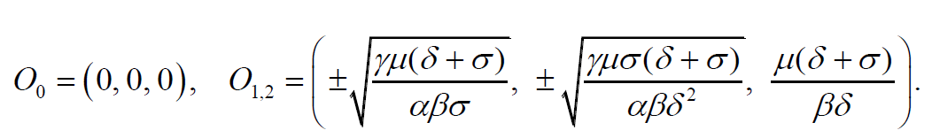
Покажите также, что при изменении параметра γ∈ [0; 10] и α = 5; 𝛽= 8; δ =1; μ = 2.1; σ = 4.1 в системе (2.25) может возникнуть хаотический аттрактор, напоминающий аттрактор Лоренца. По- пробуйте ответить на вопрос: какая из полученных траекторий называется гомоклинической бабочкой? Дайте экономическую интерпретацию полученных решений.
Задание 3. МАТЕМАТИЧЕСКАЯ МОДЕЛЬ РАЗВИТИЯ СОЦИАЛЬНОГО ПРОЦЕССА. «БИБЕР-ЛИХОРАДКА»
Чрезмерная увлеченность кумирами – характерное свойство человеческой цивилизации – подобна инфекционному заболеванию и, предположительно, описывается одними и теми же моделями. Для примера рассматривается увлеченность творчеством и личностью певца Дж. Бибера, сумевшего покорить сердца миллионов людей. Но на его месте легко может оказаться любой другой истинный кумир сегодняшнего дня.
Если вдуматься, то «Бибер-лихорадка» – это современное социальное «инфекционное» заболевание, распространяющееся преимущественно в молодежной популяции по всему миру, имеет характерные признаки других инфекционных заболеваний: быстрый темп распространения в больших популяциях, в конечном счете – выздоровление, но с «памятными» рубцами (в виде неадекватных татуировок и т.п.). Это заболевание является очень «заразным». Основные симптомы заболевания: уход от действительности и чрезмерные траты времени на Дж. Бибера, чрезмерные покупки бесполезных товаров и даже неконтролируемый плач и/или крики у увлеченных Бибером.
Рассмотрим популяцию, которая состоит из чувствительных к лихорадке (S) и Бибер-инфицированных (В) особей. Кроме того, в отдельную группу (R) выделим выздоровевших особей с «иммунитетом» к инфекции, но их «иммунитет» может быть вновь утрачен. Математическая модель распространения такой инфекции имеет следующий вид:
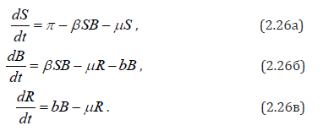
Начальные данные и рекомендуемые значения параметров мо- дели (2.26) представлены с табл. 4.
Суть модели состоит в том, что особи заражаются через контакт с инфицированными лихорадкой (скорость передачи инфекции зависит от β ). Новые особи попадают в популяцию Бибер-зависимых с постоянной скоростью π и выходят из нее со скоростью ,μ пропорциональной S. Восприимчивые могут заразиться, а также соскучиться по Биберу или заскучать от Бибера со скоростью b. Отметим, что если Σ=S+B+R – это вся целевая аудитория, то
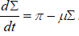
. Отсюда следует, что в долгосрочной перспективе вся популяция будет приближаться к значению Σ=Sπ/μ .
Продолжительность «жизни» в модели составляет не менее 12 лет, если мы рассматриваем особей в возрастном диапазоне 5–17 лет.
«Если все это выглядит слишком странно для вас, то это простое упражнение может помочь: "S" – представьте себе любопытную молодую девушку; "B" – та же молодая девушка истово кричит на концерте; и "R" – представьте себе угрюмого подростка, который уже не будет кричать от восторга, но все еще не откажется пойти на концерт».
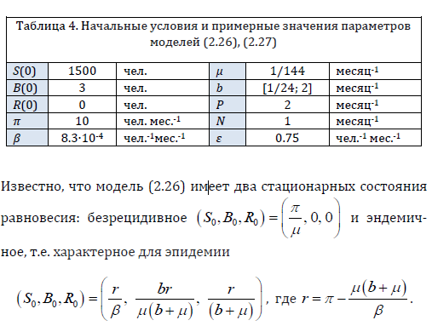
Задание. Разработайте модель для решения задачи Коши для нелинейной системы (2.26).. Проведите численные исследования зависимости численного решения от начальных условий и значений параметров.
В ходе численных экспериментов можно рассмотреть два сценария для скорости разочарования (скуки): медленный – b = 1/24 (фанат заскучает через 2 года) и быстрый – b = 2 (фанат заскучает через 2 недели). Считается, что медленный сценарий гораздо более вероятен и более инфекционен, чем корь (которая считается сейчас самым инфекционным заболеванием), поэтому быстрый сценарий предлагается рассматривать только для целей сравнения. Интересно, а каким в реальности должно быть b? Рассмотрите его.
Требуется показать также, что при достаточно больших значениях времени численные решения задачи выходят на эти два стационарных состояния; изучить зависимость от начальных условий для переменных S, B, R, в том числе рассмотрев вариан-ты сверхмаленьких и сверхбольших популяций.
Интереснее всего рассмотреть свои собственные примеры соци-альных эпидемий, которые развиваются по рассмотренной ма-тематической модели.
Можно также усовершенствовать модель, в том числе используя известные модификации SIR-модели.
Задание 4. МОДЕЛЬ РАСПРОСТРАНЕНИЯ «K-POP–ЛИХОРАДКИ»
«K-pop» (аббревиатура от Korean pop) — музыкальный жанр, возникший в Южной Корее и вобравший в себя элементы западного электропопа, хип-хопа, танцевальной музыки и современного ритм-н-блюза. Появившись изначально как музыкальный жанр, K-pop превратился в масштабную музыкальную субкультуру с миллионами поклонников во всём мире»^{Wiki}. Можно смело утверждать, что «K-лихорадка» – это современное социальное «инфекционное» заболевание, мало чем отличающееся от Бибер-лихорадки.
Рассмотрим популяцию, которая состоит из чувствительных к лихорадке (S) и K-инфицированных (В) особей. Кроме того, в отдельную группу (R) выделим выздоровевших особей с «иммунитетом» к инфекции, но их «иммунитет» может быть вновь утрачен. Будем учитывать также влияние СМИ на распространение лихорадки: предполагаем, что общая сумма средств массовой информации – М, часть из них K-положительны – Р, а остальные K-отрицательные – N.
Математическая модель представляет собой систему ОДУ:
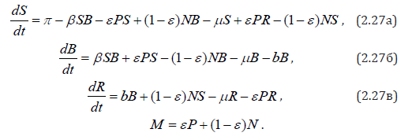
Особи «заражаются» через один из двух путей: через контакт с инфицированными лихорадкой (скорость передачи инфекции β ) или через положительное воздействие СМИ (ϵ P ). Новые особи попадают в популяцию K-зависимых с постоянной скоростью π и выходят из нее со скоростью μ. Восприимчивые могут заразиться со скоростью β и соскучиться по K-pop или заскучать от K-pop со скоростью b. Часть СМИ (с коэффициентом пропорциональности ϵ) является положительно настроенной. Положительные СМИ (Р) делают из K-восприимчивых особей фанатов, и делают отошедших от K-pop (инфицированных) снова открытыми для инфекции. Отрицательные СМИ (N) воздействуют обратным образом.
Начальные условия и примерные значения параметров модели (2.27) представлены в таблице 3. Продолжительность жизни в модели составляет не менее 12 лет (1/ μ ), если мы рассматриваем особей в возрастном диапазоне 5–17 лет.
Задание. Разработайте модель для решения задачи Коши для нелинейной системы (2.27).
Проведите численные исследования зависимости численного решения от начальных условий и значений параметров.
В ходе численных экспериментов рассматриваются два сценария для скорости разочарования (скуки): медленный – b = 1/24 (фанат заскучает через 2 года) и быстрый – b = 2 (фанат заскучает через 2 недели). Считается, что медленный сценарий гораздо более вероятен и более инфекционен, чем корь (которая, видимо, временно считается сейчас самым инфекционным заболеванием), поэтому быстрый сценарий предлагается рассматривать только для целей сравнения. Оценки могут расходиться с этой картиной, особенно если отвлечься от K-pop, а, например, рассмотреть Дж. Бибера (см. предыдущую задачу) или Битлз. Каким в этой реальности должно быть значение b в каждом из этих случаев? Какие еще параметры или новые факторы могут быть полезны при описании этих трех сценариев лихорадки?
Рекомендуется изучить зависимость от начальных условий для переменных S, B, R, в том числе рассмотрев варианты сверхмаленьких и сверхбольших популяций. Дать оценку роли СМИ в этих предельных состояниях популяции. Интересно также рассмотреть свои собственные примеры социальных эпидемий.

